KẾT QUẢ THỰC HÀNH BUỔI 3 (PHẦN 1 - 4)

Câu 6. Clone Repository
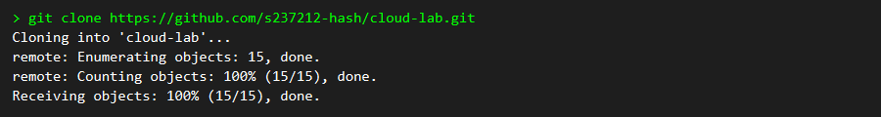

Câu 8. Kiểm tra Remote

Câu 9. Kiểm tra Branch

Câu 14. Kiểm tra Docker version

Câu 17. Liệt kê Docker Image

Câu 18. Chạy container hello-world

Câu 19. Liệt kê tất cả Container

Câu 21. Chạy nginx container

Câu 22. Kiểm tra container đang chạy

Câu 31. Tạo Dockerfile Backend
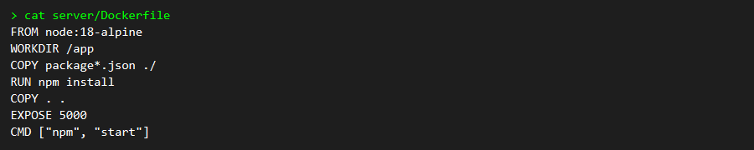

Câu 40. Build Image Backend
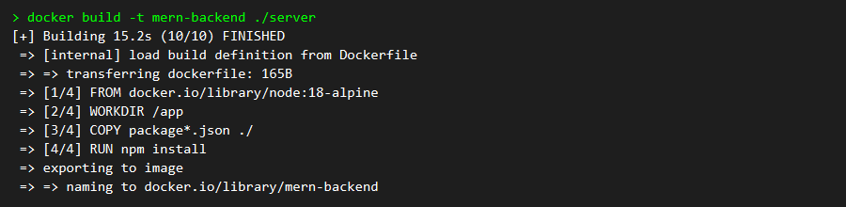

Câu 41. Kiểm tra Image Backend

Câu 50. Tạo Dockerfile Frontend
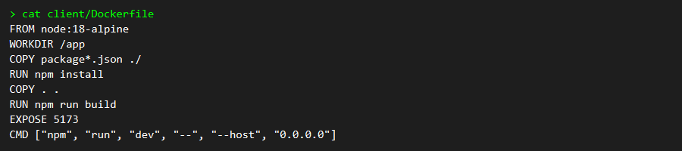

Câu 58. Build Image Frontend
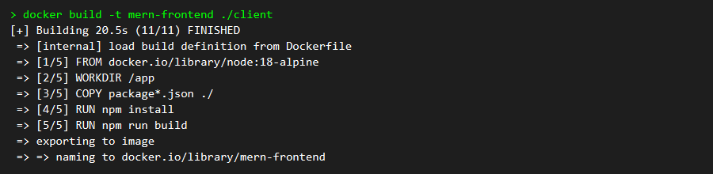

Câu 59. Kiểm tra Image Frontend
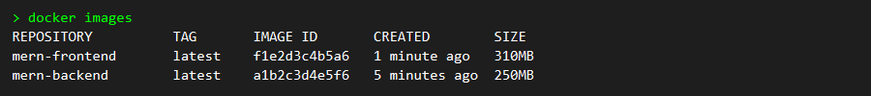

Câu 60. Chạy React Frontend bằng Docker Container

Câu 61. Kiểm tra Frontend Container đang chạy

Câu 62 & 63. Kiểm tra giao diện React trên trình duyệt
